Tugas Mingguan 4
Mahasiswa:
Ananda Faris Ghazi Ramadhan – 5025231280
Kayana Danendra Kawiswara – 5025231286
Akhamar Elnath Chaniago – 5025231281

Soal
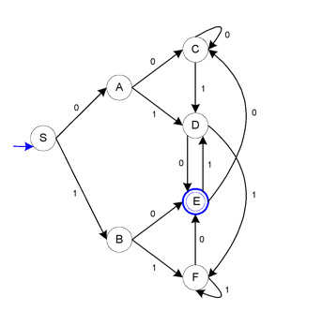
- Amatilah lingkungan hidup anda sehari-hari. Tentukan sebuah obyek (misalnya, sistem lift, sistem traffic light, sistem perpanjangan STKB, dll) yang anda dapat gambarkan/modelkan dengan Automata.
- Lakukan penelusuran input-input string berikut pada FSD di atas:
  - 10
  - 010
  - 110
  - 110010
  - 0010
  - 001
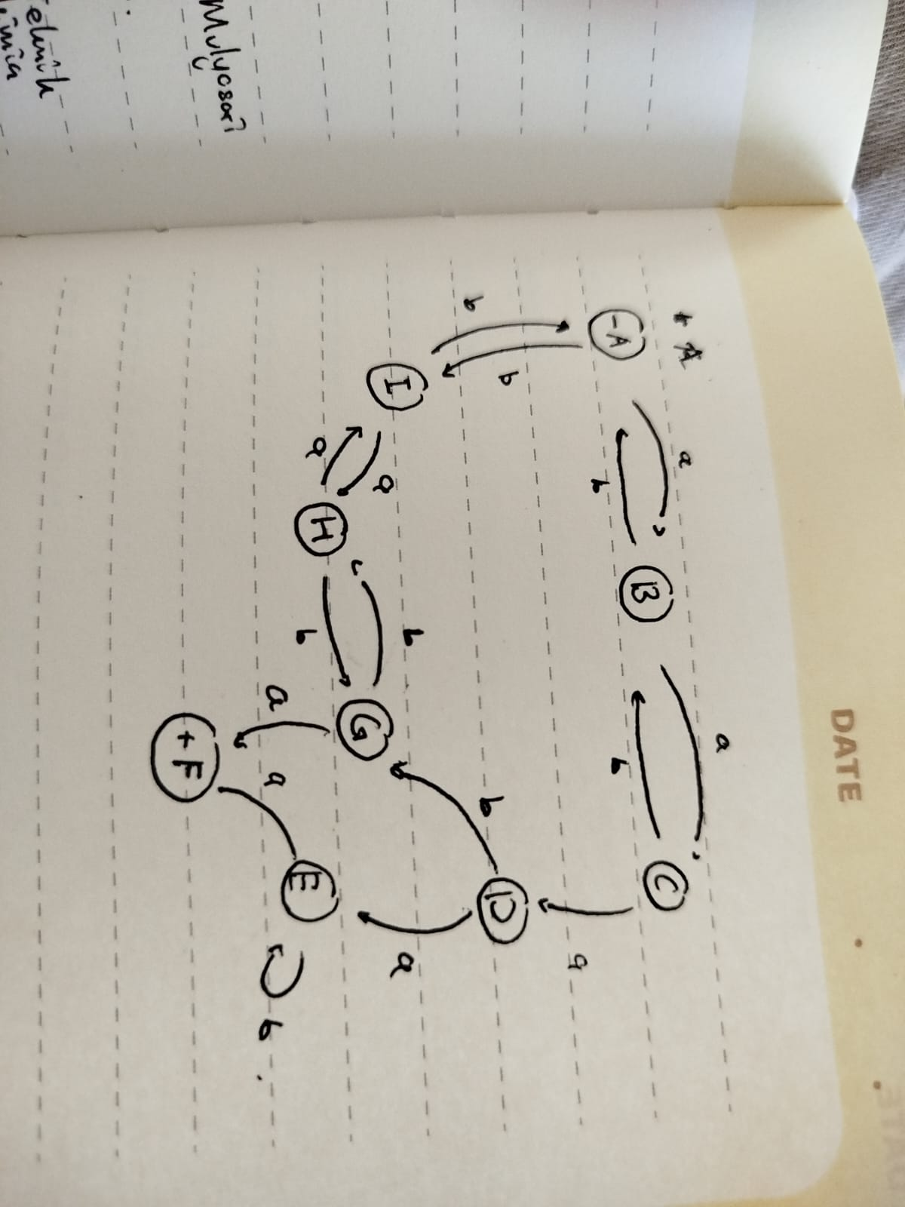
Jawaban

Tema: Jalur dari Rumah ke ITS

- Input (a-f)
  - (S) -> B -> (E)
  - (S) -> A -> D -> (E)
  - (S) -> B -> F -> (E)
  - (S) -> B -> F -> (E) -> C -> D -> (E)
  - (S) -> A -> C -> D -> (E)
  - (S) -> A -> C -> D

